AKTIVITI QARYAH SEPANJANG TAHUN 2014.

1. **MESYUARAT**

Mesyuarat Ajk diadakan sebanyak 7 kali dalam tahun 2015.

Kehadiran terdiri dari Jawatankuasa, Pegawai Masjid dan Jawatankuasa Biro-Biro jumlah 38 orang.

|  |  |  |  |  |  |
| --- | --- | --- | --- | --- | --- |
| **BIL** | **TARIKH** | **HARI** | **KEH.** | **MASA** | **PERKARA YANG DIBINCANG** |
| 1 | 15.1.2015 | KHAMIS | 38 | 9.00 PM | Pembinaan pagar kubur |
| 2 | 4.3.2015 | RABU | 31 | 9.15 PM | Perlantikan Amil pungutan zakat fitrah |
| 3 | 23.3.2015 | ISNIN | 36 | 9.15 PM | Memasang Plastik mehalang burung |
| 4 | 29.3.2015 | AHAD | 137 | 8.30 AM | Mesyuarat Agong Kariah Masjid |
| 5 | 31.5.2015 | AHAD | 20 | 9.15 PM | Sambutan Bulan Ramadzan |
| 6 | 17.8.2015 | ISNIN | 28 | 9.15 PM | Program Kesyukuran bersama petani |
| 7 | 17.9.2015 | KHAMIS | 32 | 9.00 PM | Berkhatan dan Sambutan Maulidur Ras |
| 8 | 19.12.2015 | SABTU | 33 | 9.15 PM | Lapuran Pendapatan dan Perbelanjaan |
|  |  |  |  |  |  |

1. **MAJLIS KENDURI.**

Majlis kenduri tahlil yang diadakan di masjid sebanyak 26 kali

Majlis Berbuka Puasa sepanjang bulan Ramadhan.

22 orang Individu telah menempah untuk majlis berbuka Puasa sepanjang Bulan Ramadhan.

Kenduri Kesyukuran bersama Jabatan pertanian.

Jelajah Ramadhan anjuran bersama RTM dan Kariah Masjid Simpang Tiga. Pada Bulan Ramadhan

1. **GOTONG ROYONG.**

Gotong Royong Membina jalan ke Tanah Perkuburan.

Gotong Royong Memasak Bubur Asura

Gotong Royong Mengadakan Kenduri Korban

Gotong Royong membersih kawasan masjid dan jalan ke Tanah Perkuburan.

12

1. **MAJLIS ILMU.**

**KULIAH AGAMA SETIAP MINGGU SELEPAS SOLAT MAGRIB.**

* 1. ISNIN = Ustaz Mohd Zambri bin Bakar - Kitab Ihya Ulumuddin
  2. SELASA = Ustaz Hj. Mohd Elias bin Md Isa - Pengajian Al Quraan
  3. RABU = Ustaz Hj. Mohd Nazri bin Jusoh - Kitab Bidayatul Hidayah
  4. KHAMIS MALAM JUMAAT = Bacaan Yasin beramai-ramai.
  5. JUMAAT MINGGU 1 & 3 = Ustaz Hj. Abd Rahman bin Idrus

A. Hukum Imam dan Makmum B. Seksaan Dosa-dosa Besar.

* 1. JUMAAT MINGGU 2 & 4 = Ustaz Mohd Asri bin Ibrahim – Kitab Tafsir Juz Am’ma
  2. SABTU = Ustaz Abd. Rahman bin Shafiee = Hadis Nabi s.a.w.
  3. AHAD = Pelajaran Fardu Kifayah – Sembahyang Sunat Jenazah. Tuan Imam.

1. 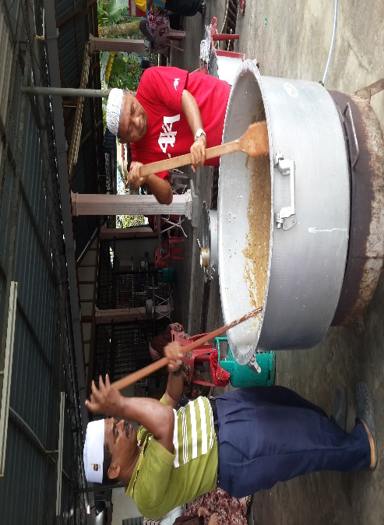PROGRAM MEMASAK BUBUR ASURA.

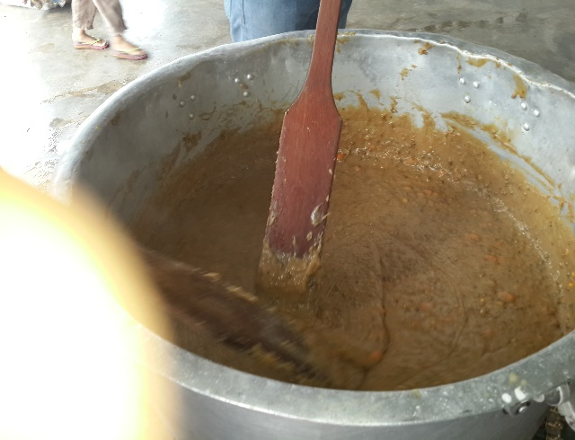

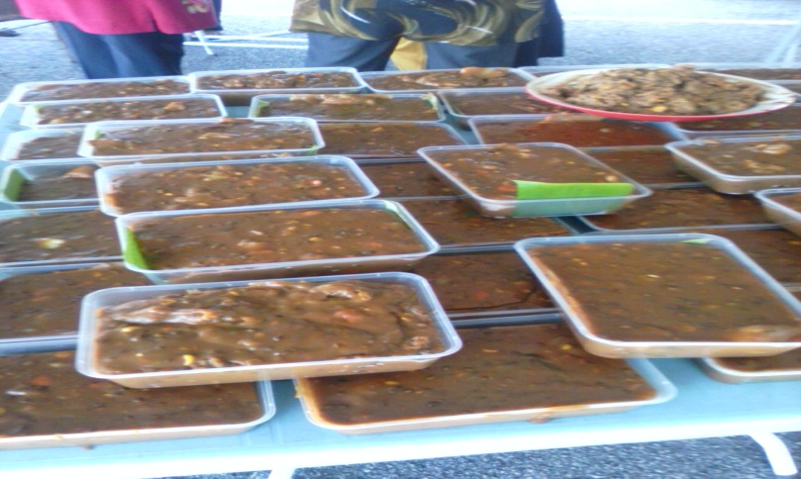

Bubur Asura Yang telah siap

Untuk diagihkan kepada penduduk.

13

1. PROGRAM KENDURI ARUAH

Jamuan yang disediakan Majlis Tahlil

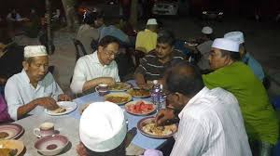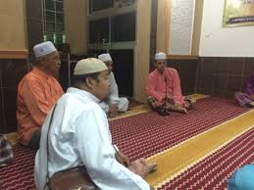

1. PROGRAM BERKHATAN.

Program berkhatan diadakan pada 13 Disember 2015

Hari : Ahad

Masa : 10.00 pagi

Tempat : Masjid Jamek Simpang Tiga.

Seramai 20 orang kanak-kanak mengambil bahagian dalam program ini.

Program ini diadakan dibilik mesyuarat tingkat atas.

Bayaran yang dikenakan tiap seorang sebanyak RM 60.00

Jamuan makan disediakan oleh pihak Qaryah Masjid. Ini adalah salah satu program khidmat social masjid kepada orang ramai.

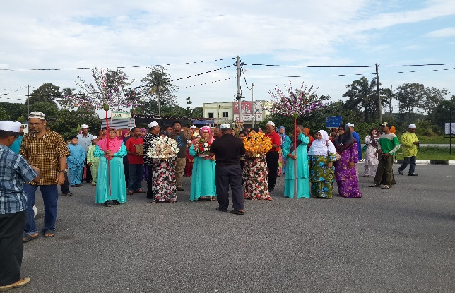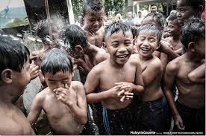

**14**

1. **SAMBUTAN MAULIDUR RASUL PERINGKAT KARIAH MASJID SIMPANG TIGA**

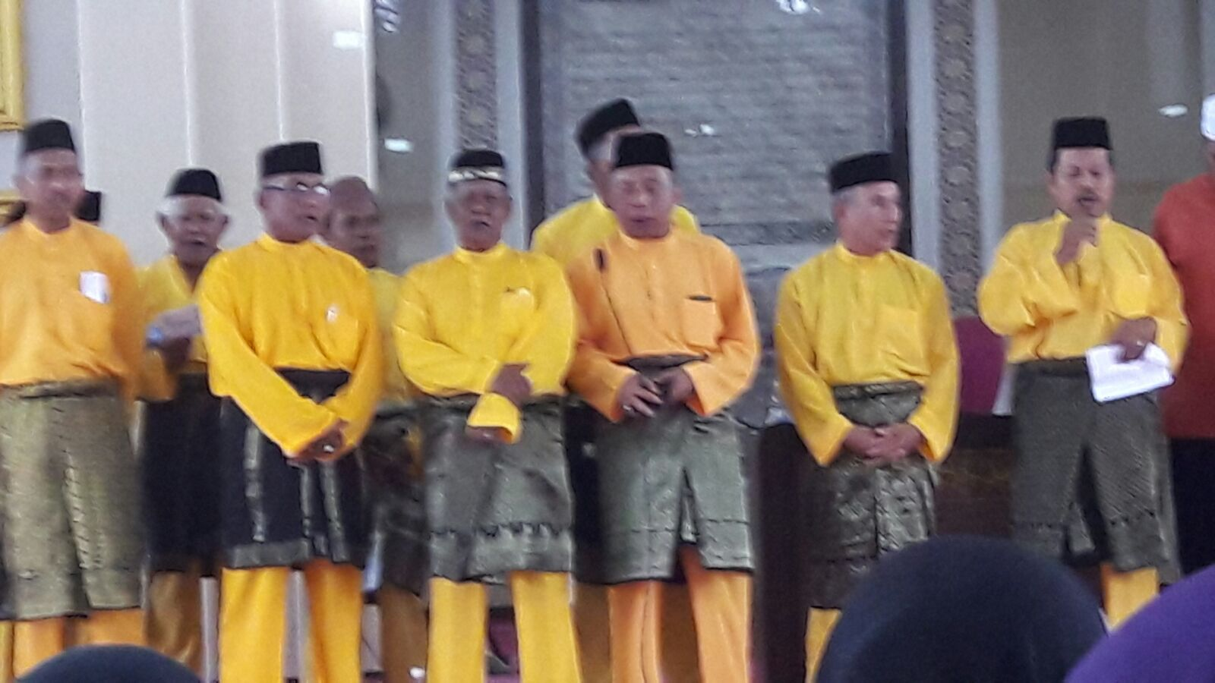

Kumpulan Selawat Masjid Simpang Tiga, Tasek Gelugor.

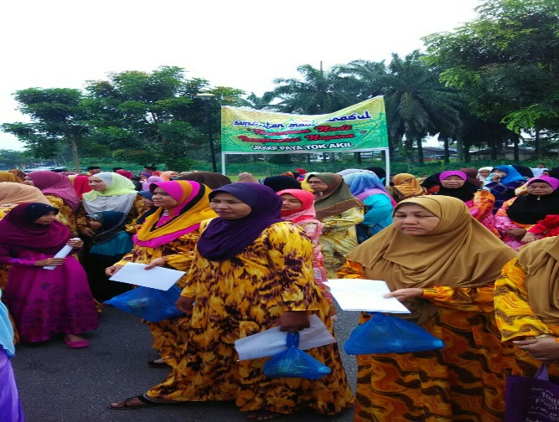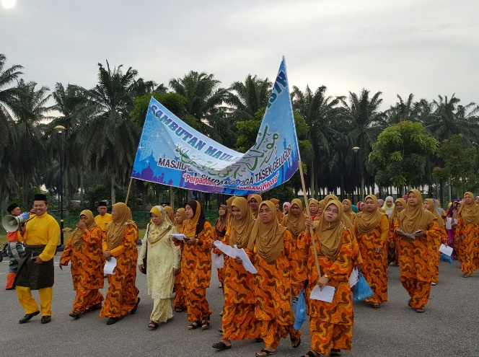

PEARAKAN MAULIDUR RASUL PERINGKAR QARYAH MASJID

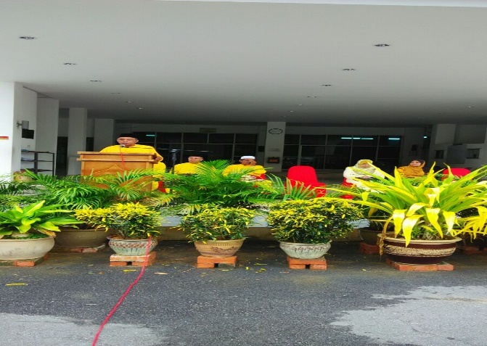

Majlis Perasmian

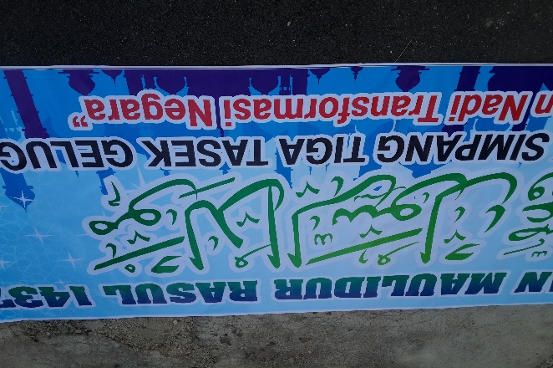

15

1. **PROGRAM KORBAN.**

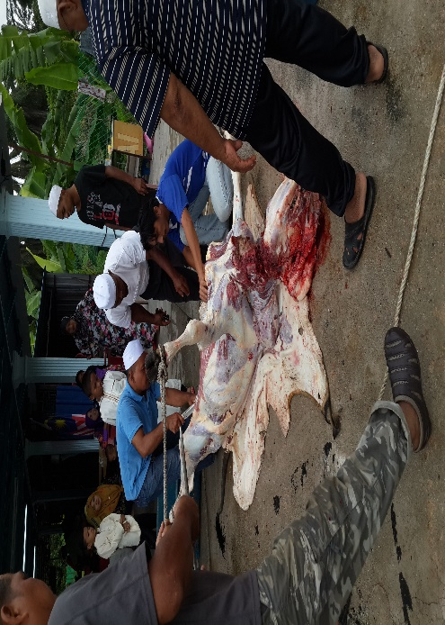**SEMBELIH LEMBU SEMPENA MAJLIS KURBAN MASJID SIMPANG TIGA**

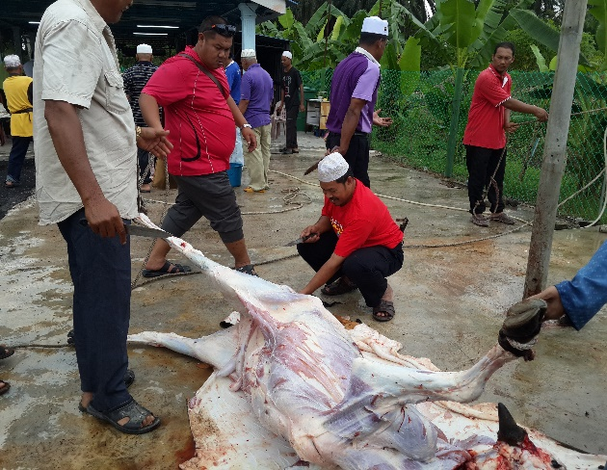

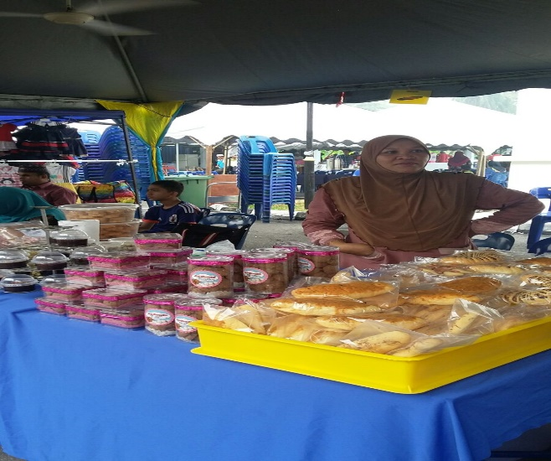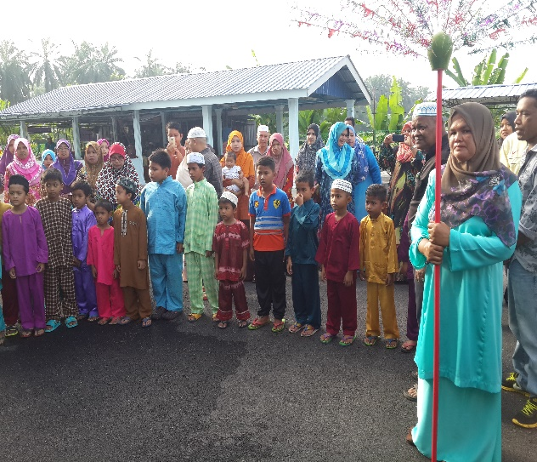

MAJLIS KURBAN JUALAN KUEH SEMPENA MAJLIS KESYUKURAN ANJURAN JABATAN PERTANIAN

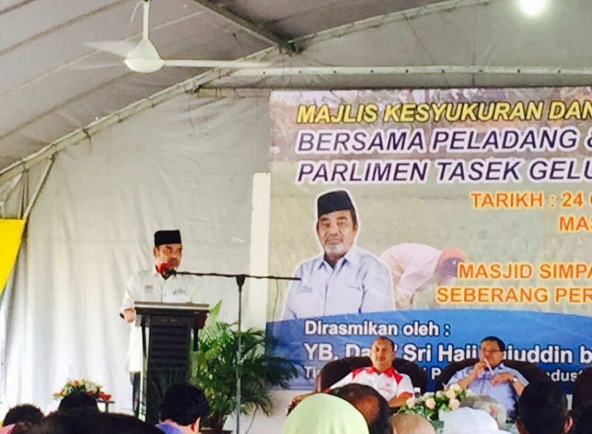

PERASMIAN MAJLIS KESYUKURAN OLEH TIMBALAN MENTERI PERTANIAN MALAYSIA

16